**Рабочая ПРОГРАММа УЧЕБНОЙ ДИСЦИПЛИНЫ**

**ПСИХОЛОГИЯ ЛИЧНОСТИ И ПРОФЕССИОНАЛЬНОЕ**

**САМООПРЕДЕЛЕНИЕ**

**Профессия 43.01.09 Повар, кондитер**

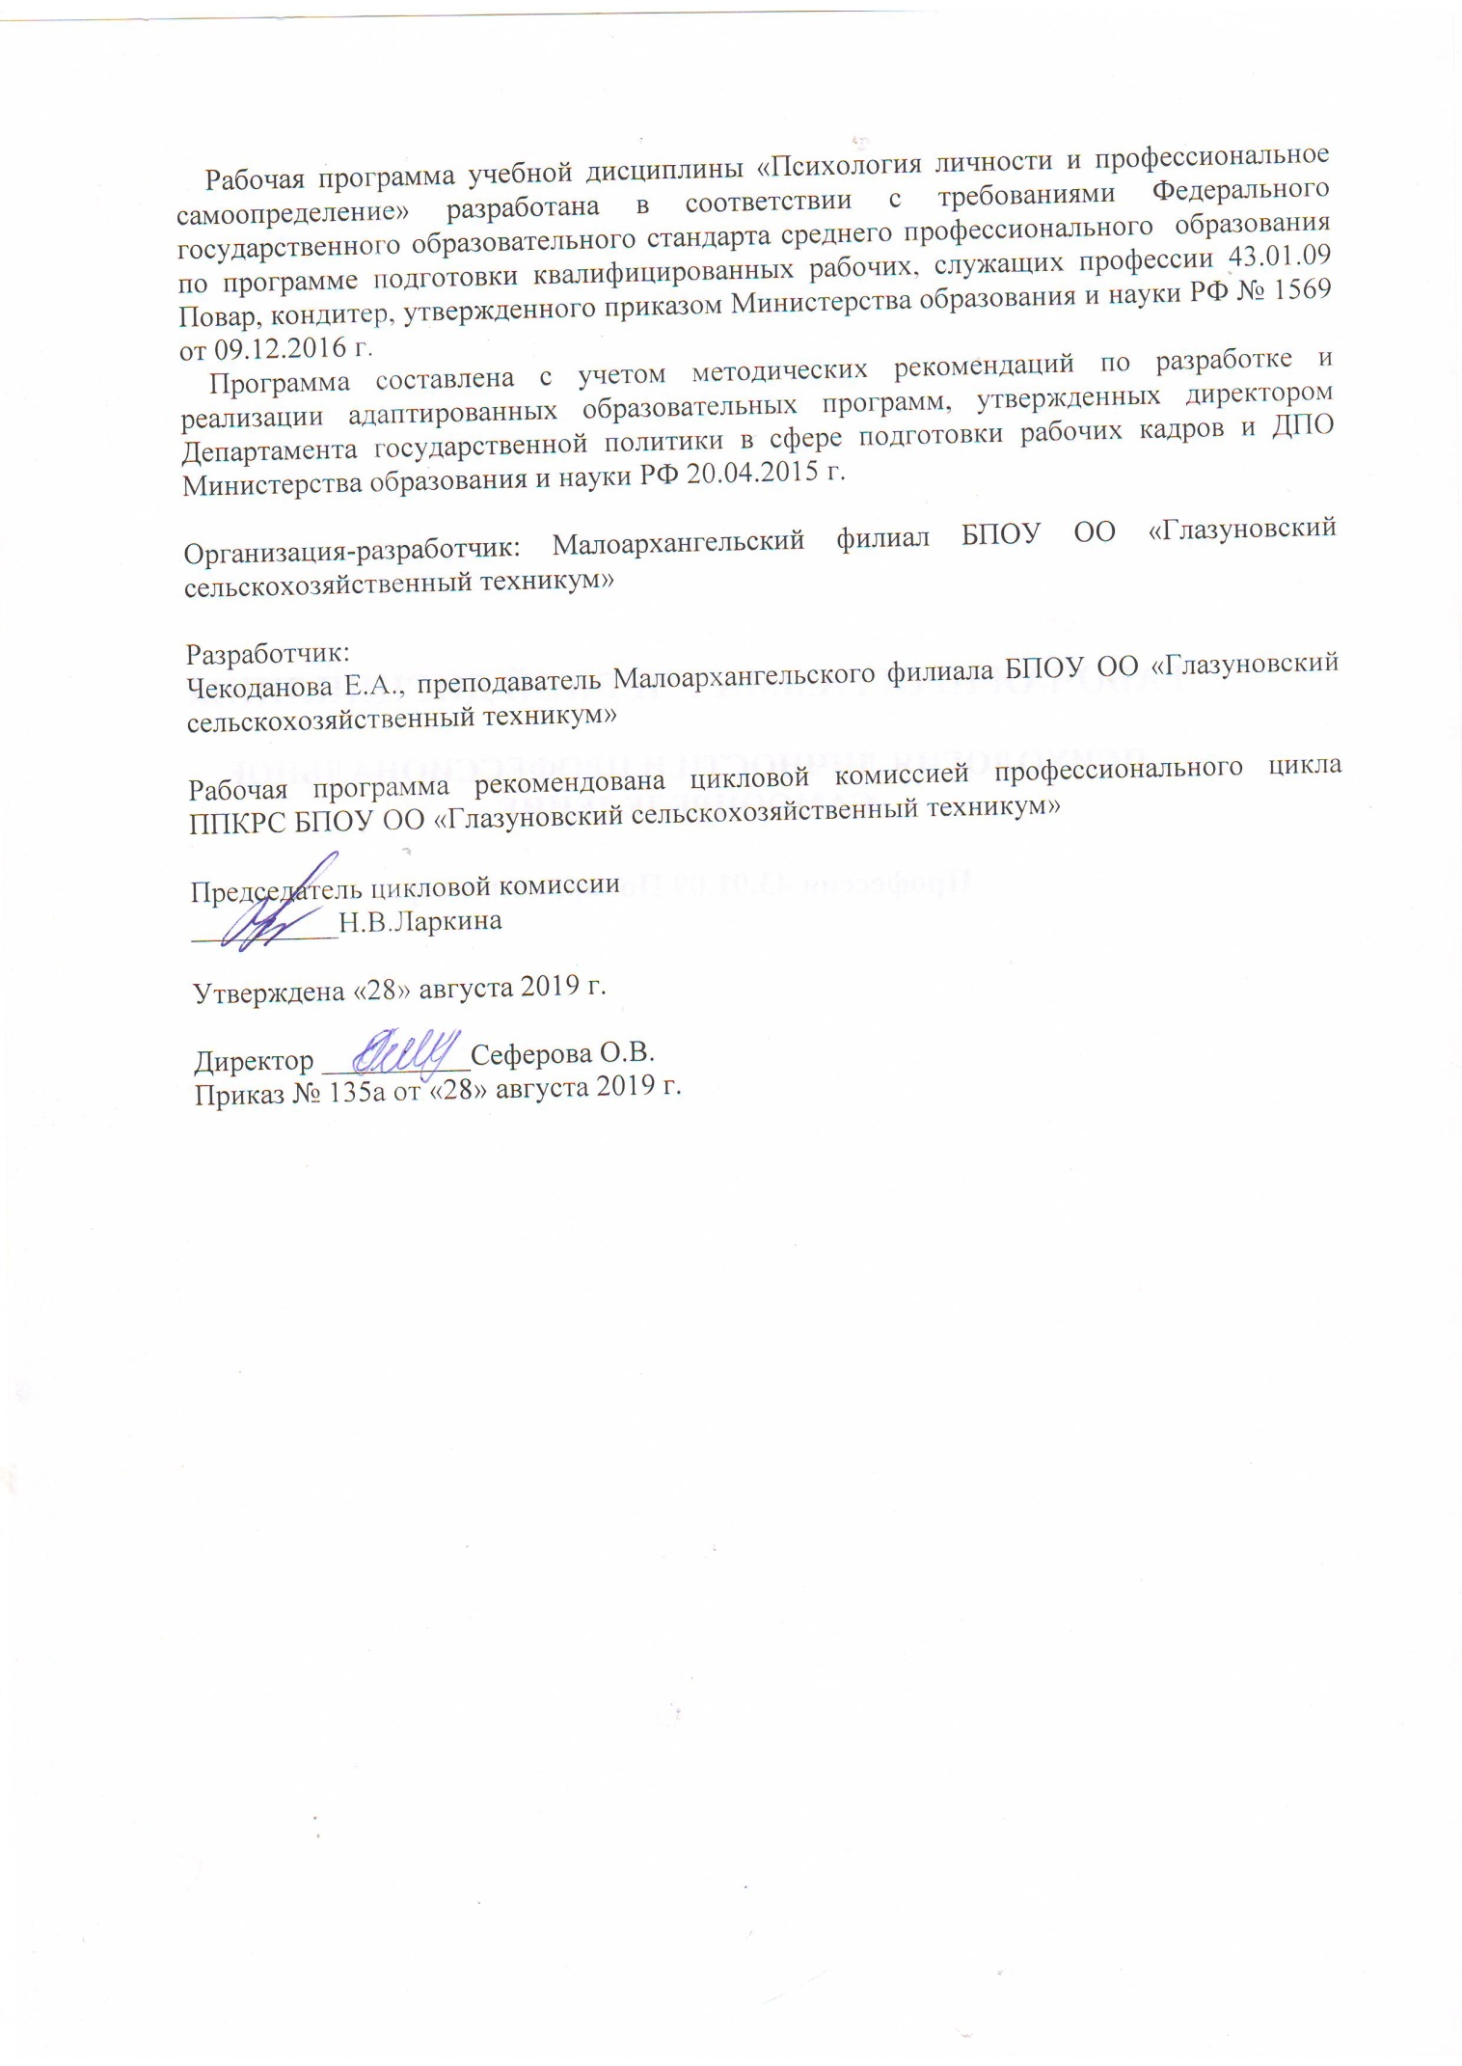

СОДЕРЖАНИЕ

|  |  |  |
| --- | --- | --- |
| 1. | ПАСПОРТ РАБОЧЕЙ ПРОГРАММЫ УЧЕБНОЙ ДИСЦИПЛИНЫ | 4 |
| 2. | СТРУКТУРА И СОДЕРЖАНИЕ УЧЕБНОЙ ДИСЦИПЛИНЫ | 5 |
| 3. | УСЛОВИЯ РЕАЛИЗАЦИИ УЧЕБНОЙ ДИСЦИПЛИНЫ | 9 |
| 4. | КОНТРОЛЬ И ОЦЕНКА РЕЗУЛЬТАТОВ ОСВОЕНИЯ УЧЕБНОЙ ДИСЦИПЛИНЫ | 11 |

**1.ПАСПОРТ РАБОЧЕЙ ПРОГРАММЫ УЧЕБНОЙ ДИСЦИПЛИНЫ**

**ПСИХОЛОГИЯ ЛИЧНОСТИ И ПРОФЕССИОНАЛЬНОЕ САМООПРЕДЕЛЕНИЕ**

**1.1.Область применения рабочей программы**

Рабочая программа учебной дисциплины является частью образовательной программы в соответствии с ФГОС по профессии 43.01.09 Повар, кондитер.

**1.2.** **Место учебной дисциплины в структуре основной профессиональной образовательной программы:** дисциплина входит в общепрофессиональный учебный цикл, введена за счет вариативной части.

**1.3.** **Цели и задачи учебной дисциплины - требования к результатам освоения учебной дисциплины:**

В результате освоения дисциплины обучающийся должен уметь:

- применять на практике полученные знания и навыки в различных условиях профессиональной деятельности и взаимодействия с окружающими;

- использовать простейшие приемы развития и тренировки психических процессов, а также приемы психической саморегуляции в процессе деятельности и общения;

- на основе анализа современного рынка труда, ограничений здоровья и требований профессий осуществлять осознанный, адекватный профессиональный выбор и выбор собственного пути профессионального обучения;

- планировать и составлять временную перспективу своего будущего;

- успешно реализовывать свои возможности и адаптироваться к новой социальной, образовательной и профессиональной среде;

В результате освоения дисциплины обучающийся должен знать:

- необходимую терминологию, основы и сущность профессионального самоопределения;

- простейшие способы и приемы развития психических процессов и управления собственными психическими состояниями, основные механизмы психической регуляции поведения человека;

- современное состояние рынка труда, мир профессий и предъявляемых профессией требований к психологическим особенностям человека, его здоровью;

- основные принципы и технологии выбора профессии;

- методы и формы поиска необходимой информации для эффективной организации учебной и будущей профессиональной деятельности.

**1.4. Количество часов на освоение рабочей программы учебной дисциплины** - 32 часа, из них – практические занятия – 16 часов.

**2. СТРУКТУРА И СОДЕРЖАНИЕ УЧЕБНОЙ**

**ДИСЦИПЛИНЫ**

**2.1. Объем учебной дисциплины и виды учебной работы**

|  |  |
| --- | --- |
| Вид учебной работы | Количество часов |
| Максимальная учебная нагрузка (всего) | 32 |
| Обязательная аудиторная учебная нагрузка (всего) | 32 |
| в том числе: |  |
| лабораторные занятия | - |
| практические занятия | 16 |
| Самостоятельная работа | - |
| Промежуточная аттестация в форме дифференцированного зачета | |

## 2.2. Тематический план и содержание учебной дисциплины «Психология личности и профессиональное самоопределение»

|  |  |  |  |
| --- | --- | --- | --- |
| Наименование разделов и тем | Содержание учебного материала, лабораторные работы и практические занятия, самостоятельная работа обучающихся, курсовая работа (проект) (если предусмотрены) | Объем часов | Уровень освоения |
| 1 | 2 | 3 | 4 |
| **Раздел 1.** | **Психология профессиональной деятельности. Сущность профессионального самоопределения** | **5** |  |
| Тема 1.1.  Профессиональная  деятельность | Понятие «деятельность» и «профессия». Человек в сфере трудовой деятельности. Подготовка к труду. Адаптация внутренних условий и внутренних средств деятельности. Требования к внешним условиям и внешним средствам деятельности. Адаптация. Напряженность: понятие, характеристика и проявление напряженности. Подготовка к профессиональной деятельности. | 2 | 1, 2 |
| Тема 2.  Профессиональное  самоопределение | Сущность профессионального самоопределения. Содержательно-процессуальная модель профессионального самоопределения. Профессиональное самоопределение на разных стадиях становления личности. Конфликты профессионального самоопределения.  **Практические занятия**  Психодиагностика профессиональной направленности и специальных способностей. | 1  2 | 1, 2, 3 |
| **Раздел 2.** | **Проблемы выбора. Профессиональная непригодность** | **4** |  |
| Тема 2.1.  Профессиональная структура  личности | Детерминация профессионального становления личности. Взаимодействие индивидуального, личностного в профессиональном развитии. Стадии профессионального становления личности. Профессиональные деформации личности. Профессиональная непригодность. Методы оценки профессиональной пригодности соискателей на должность.  **Практические занятия**  Анализ почерка и стиля изложения | 2  2 | 1, 2, 3 |
| **Раздел 3.** | **Технология выбора профессии. Правильные ориентиры** | **6** |  |
| Тема 3.1 Профессиональный выбор | Профессиональное становление личности – формообразование. Психофизиологические свойства личности. Направленность, профессиональная компетентность, профессионально важные качества. Самосознание. Самодиагностика. Самоопределение. Исследование рынка труда. Профессиональное консультирование. Ярмарки вакансий.  **Практические занятия**  Анализ рынка труда региона. | 2  4 | 1, 2,3 |
| **Раздел 4.** | **Личностные регуляторы выбора профессии. Понятие о личности, ее структуре** | **4** |  |
| Тема 4.1  Структура личности | Понятие личности и ее структуры. Отличие личности от человека, индивида,  индивидуальности. Отличие мужчины от женщины. Составляющие структуры личности в разных школах психологии. Отечественные психологи о структуре личности. Психические познавательные процессы. Эмоции и чувства. Направленность личности. Проявление личности в поведении и профессиональной деятельности.  **Практические занятия**  Визуальная психодиагностика индивидуальных особенностей личности | 2  2 | 1, 2,3 |
| **Раздел 5** | **Психические процессы и волевая регуляция деятельности человека** | **6** |  |
| Тема 5.1  Эмоционально-волевая  сфера | Понятие эмоций, их функции и свойства. Отличия между эмоциями и чувствами. Базисные эмоции. Основные элементы эмоциональной сферы личности. Психологические характеристики стресса. Механизмы регуляции эмоциональных состояний. Воля. Волевой акт. Психологические особенности воли на разных возрастных этапах развития личности.  **Практические занятия**  Определение уровня мотивации достижения успеха. | 1  2 | 1, 2, 3 |
| Тема 5.2  Регуляция психических процессов и состояний | Типы нервной деятельности и особенности регуляции психическихпроцессов и состояний человека. Регуляция как сознательный акт. Волевые усилия. Произвольность психических познавательных процессов. Произвольность поведения. Влияния внешних факторов на состояния. Способности предупреждения эмоциональных напряжений и срывов. Техники и  технологии эмоциональной регуляции и поведения.  **Практические занятия.**  Управление эмоциональными состояниями | 1  2 | 1, 2,3 |
| **Раздел 6** | **Характер, темперамент и направленность личности** | **3** |  |
| Тема 6.1.  Связь темперамента  и характера | Темперамент и характер в структуре личности. Виды темперамента. Характер. Влияние внешних факторов на формирование и изменения особенностей характера человека. Акцентуации характера. Виды акцентуаций характера. Свойства темперамента в характере человека. Наборы профессионально значимых характерологических качеств – основание  для выбора профессии.  **Практические занятия.**  Характерологические тесты | 1  2 | 1, 2,3 |
| **Раздел 7** | **Самопознание. Самовоспитание личности** | **2** |  |
| Тема 7.1  Самовоспитание  и самопознание | Условия личностной самореализации. Понятие и сформированность представлений личности о себе. Сила «Я» и самоуважение. Компетентность. Аутопсихологическая компетентность. Коммуникативная компетентность. Условия формирования компетентности. Кризисы и конфликты в жизни человека. | 2 | 1, 2,3 |
| **Раздел 8** | **Профессиональное самоопределение на разных стадиях возрастного развития человека. Особенности юношеского периода** | **2** |  |
| Тема 8.1  Этапы  профессионального  развития | Стадии профессионального становления. Зарождение профессионально  ориентированных интересов. Профессиональные намерения и осознанные желания в процессе выбора профессии. Профессиональное обучение – профессиональная подготовка. Профессиональная адаптация - освоение системы взаимоотношений в трудовом коллективе. Оптимальный уровень профессиональной активности. Профессиональное мастерство. Изменение характера профессиональной деятельности. Проявление активности на стадии профессионального мастерства. Понятие профессии. Психологическая классификация профессий. Классификация учебных профессий. Сущность профессиографии.  Профессиональная аттестация. Процедура и методы профессиональной аттестации в специальностях. Понятие специализация. Профессиональное долголетие. | 2 | 1, 2,3 |
|  | Всего | **32** |  |

**3. УСЛОВИЯ РЕАЛИЗАЦИИ РАБОЧЕЙ ПРОГРАММЫ УЧЕБНОЙ ДИСЦИПЛИНЫ**

**3.1. Требования к минимальному материально-техническому обеспечению**

**Реализация программы дисциплины требует наличия учебного кабинета.**

**Оборудование учебного кабинета и рабочих мест кабинет:**

-посадочные места по количеству обучающихся;

- рабочее место преподавателя;

-доска;

-наглядные пособия (учебники, карточки, раздаточный материал);

Для обучающихся с нарушениями опорно-двигательного аппарата должно

быть:

-организована безбарьерная среда,

- в кабинете предусмотрены регулируемые компьютерные кресла

индивидуальные столы обеспечивающие реализацию эргономических принципов:

-техническими средствами обучения для обучающихся с различными видами

ограничения здоровья.

Технические средства обучения:

-компьютер с лицензионным программным обеспечением и мультимедиапроектор;

-выход в интернет.

**3.2. Информационное обеспечение обучения**

**Используемая литература**

**Основная**

1. Куренев, Е.А. Профессиональное самоопределение школьников. Химические технологии: учеб. Пособие для учащихся 9-11 классов / Е.А. Куренев, И.Б, Ковалева. – М.: Образовательно-издательский центр «Академия»; ОАО «Московские учебники», 2015. – 208 с.

2. Колпакова, О.В. Секреты профессий / О.В. Колпакова. – М.: Белый город,

2016. – 47 с.

3. 1000 профессий традиционных, новых, редких: краткий энциклопедический словарь /авт. – сост. М.В.Горбунова [и др.]. – Ростов-на-Дону: Феникс, 2016. – 251с.

4. Зеер, Э.Ф. Психология профессий: Учебное пособие для студентов вузов /

Э.Ф. Зеер. – 2-е изд., перераб., доп. – М.: Академический Проект; Екатеринбург: Деловая книга, 2017. – 336с.

5. Столяренко, Л.Д. Основы психологии: практикум /Ред.-сост. Л.Д. Столяренко. Ростов н/Д: «Феникс», 2017. – 576с.

**Интернет-источники:**

сайт Подбор-кадров

http://podborkadrov.com/otbor-personala/testy/testirovanie-buxgalterov.html

сайт «ПСИ-ФАКТОР»информационный ресурсный центр по научной и

практической психологии.

<http://psyfactor.org/koncept.htm>

**Дополнительная**

1. Краснова О.В. Психология личности пожилых людей и лиц с ограниченными возможностями здоровья : учеб.пособие для слушателей проф. переподготовки по специальности «Психол. деят-сть в учреждениях социал. сферы» / О.В. Краснова, И.Н.Галасюк, Т.В. Шинина. – СПб. : КАРО, 2011. – 320 с.

2. Кулагина И.Ю. Возрастная психология: полный жизненный цикл развития человека : учеб.пособие / И.Ю. Кулагина, В.Н. Колюцкий. – М. : ТЦ Сфера, 2007. – 464 с.

3. Психология. Педагогика. Этика: учебник / И.И. Аминов, О.В.Афанасьева,

А.Т. Васьков, А.М. Воронов; под ред. проф. Ю.В. Наумкина. – 2-е изд., перераб. И доп. – М.: Юнити-Дана, Закон и право, 2002г. – 550с.

**3.3. Кадровое обеспечение.**

**Требования к квалификации педагогических (инженерно-педагогических) кадров, обеспечивающих обучение:** высшее профессиональное образование, соответствующеепрофилю учебной дисциплины.

Все педагогические работники должны пройти обучение для работы со студентами с ограниченными возможностями здоровья. При необходимости работа совместно с педагогом-психологом.

**4. КОНТРОЛЬ И ОЦЕНКА РЕЗУЛЬТАТОВ ОСВОЕНИЯ УЧЕБНОЙ ДИСЦИПЛИНЫ**

**Контроль и оценка** результатов освоения дисциплины осуществляется преподавателем в процессе проведения практических занятий, тестирования.

|  |  |  |
| --- | --- | --- |
| **Результаты обучения (освоенные умения, усвоенные знания)** | **Критерии оценки** | **Формы и методы контроля и оценки результатов обучения** |
| ***Умения:*** |  |  |
| В результате освоения учебной дисциплины обучающийся должен уметь: применять на практике полученные знания и навыки в различных условиях профессиональной деятельности и взаимодействия с окружающими;  -использовать простейшие приемы развития и тренировки психических процессов, а также приемы психической саморегуляции в процессе деятельности и общения;  -на основе анализа современного рынка труда, ограничений здоровья и требований профессий осуществлять осознанный, адекватный профессиональный  выбор и выбор собственного пути профессионального обучения;  -планировать и составлять временную перспективу своего будущего; успешно реализовывать свои возможности и адаптироваться к новой социальной, образовательной и профессиональной среде | Полнота ответов, точность формулировок, не менее 75% правильных ответов.  Актуальность темы, адекватность результатов поставленным целям,  полнота ответов, точность формулировок, адекватность применения терминологии | Текущий контроль в процессе выполнения практических работ,  устный опрос, выполнение индивидуальных заданий, выполнение домашних заданий; тестирование  Промежуточная аттестация  в форме дифференцированного зачета |
| **Знания:** |  |  |
| В результате освоения учебной дисциплины обучающийся должен знать необходимую терминологию, основы и сущность профессионального самоопределения;  -простейшие способы и приемы развития психических процессов и  управления собственными психическими состояниями, основные механизмы психической регуляции поведения человека;  -современное состояние рынка труда, мир профессий  и предъявляемый профессией требований к психическим особенностям человека, его здоровью;  -основные принципы и технологии выбора профессий;  -методы и формы поиска необходимой информации для эффективной организации учебной и будущей профессиональной деятельности | Правильность, полнота выполнения заданий, точность формулировок  Адекватность, оптимальность выбора способов действий, методов, техник, последовательностей действий и т.д.  - | Текущий контроль в процессе выполнения практических работ,  устный опрос, выполнение индивидуальных заданий, выполнение домашних заданий; тестирование  Промежуточная аттестация  в форме дифференцированного зачета |